Universidade Federal de Sergipe

Campus Prof. Alberto Carvalho

Departamento de Sistemas de informação

Título do projeto:

Reconhecimento facial: Uma aplicação da IA para verificação da quantidade de presenças para UFS – Campus Itabaiana

Orientador: Prof. Dr. André Luis Meneses Silva

Alunos: Amanda de Jesus Melo, Ana Maria de Carvalho Mendonça, Matheus Santos de Jesus, Verenilson da Silva Souza

# LISTAS DE ABREVIATURAS E SIGLAS

CPF Cadastro de Pessoa Física

IA Inteligência Artificial

IOT Internet of things

HTTP Hypertext Transfer Protocol

# 1 - INTRODUÇÃO

O avanço da tecnologia tem revolucionado diversas áreas da sociedade, permitindo inovações notáveis na área segurança. Tecnologias como biometria, verificação de identidade por dispositivos móveis, monitoramento climático e reconhecimento facial são alguns do que se destacam nesse cenário (SHIDA, Tales Hiro Cardoso). Graças a esse avanço, é notável o impacto que traz na sociedade de forma positiva.

Predições é algo que vem sendo explorado no setor de segurança para predizer um acontecimento antes de acontecer, podendo assim nos preparar para um determinado evento. Um exemplo disso são predições de enchentes da google, permitindo alertar a população antes que uma enchente ocorra, salvando vidas e reduzindo danos ([Bruno Gall De Blasi](https://tecnoblog.net/author/bruno-gall-de-blasi/),2023). De maneira semelhante, o reconhecimento facial tem transformado setores importantes, como empresas que utilizam câmeras para identificar funcionários e evitar que pessoa não autorizadas acessos o local, evitando ataques de engenharia social.

O trabalho apresentado focará nas aplicações do reconhecimento facial, com ênfase na área acadêmica que fará o monitoramento de pessoas em sala de aula nas universidades. Vale ressaltar que a proposta apresentada não identificará e não guardará informações de um rosto específico e sim apenas fazer a contagem de presença no lugar monitorado durante o tempo do evento.

* 1. OBJETIVOS DO PROJETO

O objetivo geral deste projeto é desenvolver uma solução que integra hardware e software para auxílio no reconhecimento facial com ênfase na área acadêmica, a fim de verificação contínua da presença nas salas de aula da UFS Itabaiana – Campus Prof. Alberto de Carvalho.

Como objetivos específicos, temos:

* Realizar o levantamento dos materiais necessários para o projeto, incluindo um microcontrolador, bibliotecas de IA para reconhecimento facial e componentes para a câmera;
* Determinar o local adequado para a implementação do sistema de reconhecimento de pessoas (como nas salas de aula);
* Realizar a integração dos componentes de hardware do projeto, como o arduíno ESP32, câmeras e outros sensores, se necessário;
* Desenvolver o código do microcontrolador para reconhecimento e contagem de pessoas, utilizando algoritmos de visão computacional da biblioteca OpenCV;
* Avaliar o impacto social da ferramenta, analisando como ela pode auxiliar a instituição na realização de levantamentos mais precisos sobre a presença do público e contribuir para a melhoria dos conteúdos dos eventos, promovendo maior engajamento e participação.

# ESTRUTURA DA PROPOSTA

Esse documento apresenta a seguinte organização: na Seção 2 é destinado para o referencial teórico, que aborda os materiais e conceitos necessários para realização do projeto, a Seção 3 é destinada para apresentar os trabalhos relacionados ao nosso projeto, na Seção 4 apresenta a metodologia aplicada em nosso projeto, detalhando-a de forma mais precisa e na Seção 5 será feita a conclusão do projeto onde apresentaremos expectativas sobe a solução proposta, bem como destacamos possíveis trabalhos futuros.

# REFERENCIAL TEÓRICO

Nesta seção, serão abordados conceitos fundamentais para a compreensão dessa proposta, que são reconhecimento facial, IA e IoT.

# A IMPORTÂNCIA DO RECONHECIMENTO FACIAL

Ao longo da história, a identificação de pessoas sempre foi uma necessidade fundamental, realizada de diversas formas: desde o reconhecimento visual por outros indivíduos até o uso de documentos formais, como identidade e CPF, além de métodos mais modernos como a biometria. Nos últimos anos, o reconhecimento facial tornou-se uma das tecnologias mais inovadoras nesse campo, impulsionado pelo avanço da inteligência artificial (IA) e das capacidades de processamento de dados.

O reconhecimento facial é particularmente importante porque oferece uma maneira rápida, eficiente e sem contato de identificar pessoas, o que o torna atraente para uma variedade de aplicações, como segurança, controle de acesso, autenticação e até mesmo em áreas como o marketing e atendimento ao cliente. Essa tecnologia é usada em aeroportos, em sistemas de vigilância, para desbloquear smartphones e em diversos outros cenários do dia a dia. Tudo isso é viabilizado por algoritmos de visão computacional que analisam e reconhecem padrões em imagens faciais.

No contexto da inteligência artificial, técnicas de aprendizado supervisionado e não supervisionado são usadas para detectar padrões e alcançar determinados objetivos. No nosso projeto, o objetivo é identificar rostos que estão olhando diretamente para a câmera em uma imagem. Utilizando a biblioteca OpenCV, implementamos algoritmos que detectam e reconhecem faces, baseando-se em características faciais e padrões previamente treinados. Esses algoritmos são capazes de realizar o reconhecimento em tempo real, o que os torna ideais para sistemas embarcados como o ESP32, mesmo com recursos limitados de processamento.

# IOT E RECONHECIMENTO FACIAL

A *internet of things* (IOT), internet das coisas, refere-se a uma rede de objetos físicos que são incorporados com softwares, sensores e conectados com a rede, o que permite a coleta e compartilhamento de dados. (IBM). A cada dia, a IOT está mais presente no cotidiano, auxiliando e/ou automatizando tarefas rotineiras, como por exemplo acendendo luzes de determinado cômodo da casa. Ademais, com o avanço da tecnologia, é possível utilizá-la para resolver diversos problemas complexos e/ou facilitar tarefas em diversas áreas.

Uma das possíveis soluções de problemas, utilizando IOT, é o reconhecimento facial. Este baseado em algoritmos de visão computacional, permite o reconhecimento de pessoas em determinado ambiente, combinado com a IOT possibilita a criação de sistemas temas inteligentes como é o caso do desbloqueio de celulares atrás do reconhecimento facial.

A integração desses recursos demonstra como IOT demostra como a integração desses objetos otimizam processos e aumentam a segurança em diversas soluções. À medida que a tecnologia evoluí, estas podem ser aperfeiçoadas e novas podem surgir. Com esse avanço, o conceito de cidades inteligentes tende a evoluir, trazendo melhorias significativas para a qualidade de vida da sociedade.

# VANTAGENS E DESVANTAGENS DO USO DA TECNOLOGIA DE RECONHECIMENTO FACIAL

Ao conhecer as possibilidades e posteriormente planejar a implementação do reconhecimento facial, é preciso, antes de tudo, estar atento às qualidades e aos defeitos da ferramenta. Abaixo, de acordo com a plataforma Autentify (2023), estão listadas algumas vantagens e desvantagens da tecnologia:

**Vantagens:**

1. Maior segurança: A tecnologia de reconhecimento facial pode ser eficaz na identificação rápida de indivíduos suspeitos em diversos cenários, como aeroportos, estações de metrô e eventos públicos, contribuindo para o aumento da segurança nesses ambientes;
2. Autenticação rápida e eficiente: Pode ser utilizada para uma autenticação ágil e precisa em diferentes sistemas, como plataformas de pagamento e controle de acesso a áreas restritas, facilitando o uso e a proteção de dados;
3. Monitoramento de funcionários: No ambiente corporativo, o reconhecimento facial pode ser uma ferramenta útil para controlar a presença de colaboradores e o acesso a áreas restritas, ajudando a evitar fraudes e a proteger informações sensíveis.

**Desvantagens:**

1. Erros de identificação: A biometria facial pode falhar em condições adversas, como iluminação inadequada, alterações na aparência (barba, cabelo) ou expressões faciais diferentes, comprometendo a precisão da tecnologia;
2. Invasão de privacidade: O uso do reconhecimento facial, principalmente em locais públicos e no ambiente corporativo, pode ser visto como uma violação da privacidade, causando desconforto em algumas pessoas;
3. Viés racial e de gênero: A tecnologia pode apresentar falhas ao identificar corretamente pessoas de diferentes grupos raciais ou de gêneros específicos, o que levanta preocupações éticas e sociais.

Embora possua entraves, o reconhecimento facial tem tomado um grande espaço num mundo tão informatizado. Diante disso, é vital que ocorra o devido planejamento da implantação do equipamento, adotando medidas e precauções necessárias para o seu êxito.

# TRABALHOS RELACIONADOS

Essa seção visa apresentar alguns projetos semelhantes a presente proposta de projeto.

Uma das propostas investigadas é uma solução que envolve IOT e reconhecimento facial, é a de Heloísa Rodrigues Vargas e Pedro Aguiar Bulhões que propuseram uma aplicação *web* para a automação de cadastro e registro de pessoas sejam elas alunas ou profissionais do mercado de trabalho. Como parte fundamental dessa proposta, teve o estudo de uma estrutura em *Fog Computing*  para a otimização do processamento local da arquitetura com processamento distribuído (Vargas,Bulhões, Pedro Aguiar).

O outro projeto relacionado é o de Ishida (2023), que utiliza o Arduíno ESP32 com uma câmera embutida, responsável pela captura das fotos e pelo envio delas a um servidor web treinado para reconhecer imagens faciais já cadastradas, permitindo a identificação de pessoas previamente cadastradas. O uso do protocolo *HTTP* para a conexão do hardware com o servidor e a aplicação de redes neurais para o reconhecimento facial foram fundamentais para o funcionamento da proposta. Para melhor entendimento, abaixo está a imagem da arquitetura do sistema:

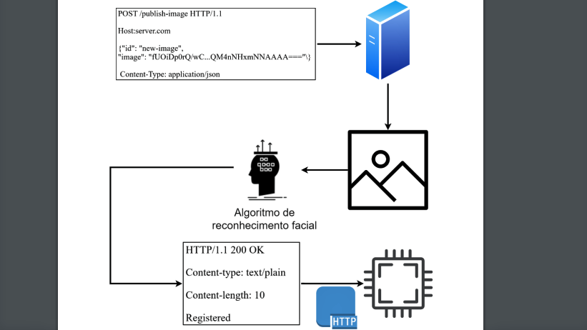

Figura 1. Fonte: ISHIDA (2023)

Além dos anteriores, o trabalho de Edivaldo Serafim e Shusaburo Motoyama também apresenta uma semelhança com esta proposta, que é o uso da IOT. Estes propuseram uma solução para a área da saúde utilizando sensores corporais para monitoramento de sinais vitais de pacientes, com identificação por rádio frequência. Abaixo, está uma imagem do modelo que foi proposto:

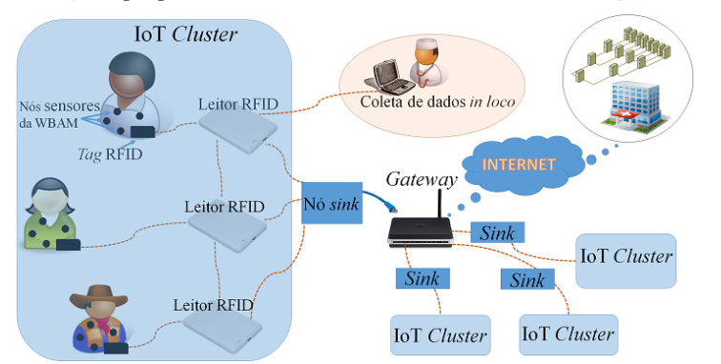

Figura 2. fonte (Serafim, Motoyama, 2014).

Outra solução interessante é a de Ricardo André Sanches Martins, que propôs um sistema de contagem de pessoas na biblioteca. Este foi proposto por causa da situação pandémica que estava sendo vivida, em que era necessário a restrição de pessoas nos ambientes, um dos exemplos foi o edifício da Faculdade de Engenharia da Universidade do Porto (FEUP). Além disso esse sistema, visa a contagem de pessoas em tempo real e de precisão elevada. (Martins, Ricardo André Sanches, 2021). Essa proposta é uma das que mais se assemelham como este presente projeto, devido a essas características que foram citadas.

# - METODOLOGIA

* 1. - TECNOLOGIAS UTILIZADAS

Neste trabalho, a obtenção de informação facial será feita por meio de fotos que são obtidas da internet ou de um celular. Será utilizado a biblioteca OpenCV junto com a sua base de treinamento para identificar rostos de pessoas em uma imagem e fazer a contagem. A biblioteca é limitada, então será detectado apenas rostos que estão de frente para a câmera.

Para execução do algoritmo, o hardware a ser utilizado será o ESP 32 CAM, que se trata de um microcontrolador com câmera embutida com baixo gasto de energia, que conseguirá gerar os dados necessários para a biblioteca da OpenCV.

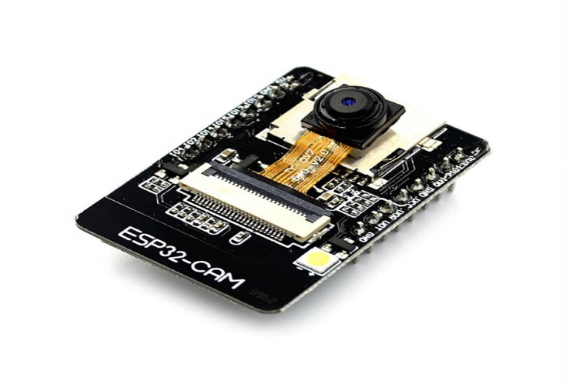

Figura 3. fonte (Eduardo Henrique, 2023).

A biblioteca OpenCV utiliza algoritmo supervisionado e é treinado utilizando milhares de imagens rotuladas (com e sem rostos), onde o algoritmo aprende a identificar características específicas que distinguem rostos. Esse processo supervisionado cria um “Modelo” que depois pode ser aplicado em novas imagens para detectar o objetivo em que foi treinado.

# 4.2 - ANÁLISE DO IMPACTO SOCIAL

Para avaliar o impacto social da implementação da tecnologia de reconhecimento facial na verificação de presenças, serão utilizados métodos quantitativos e qualitativos. Inicialmente, será conduzido um levantamento de dados quantitativos, focando na comparação das taxas de presença em eventos e atividades acadêmicas antes e depois da adoção da ferramenta. Esses dados serão obtidos através dos sistemas internos da instituição, que registram a participação dos estudantes e público em geral.

De maneira paralela, serão realizados questionários e entrevistas com organizadores de eventos e participantes, com o intuito de coletar percepções sobre o uso da tecnologia. Serão investigados aspectos como a praticidade da ferramenta e sua contribuição para a melhoria dos eventos.

Por fim, uma análise estatística será feita para verificar se houve um aumento significativo na presença do público e na qualidade percebida dos eventos após a implementação da ferramenta. Os resultados serão comparados com as expectativas dos usuários, a fim de identificar o impacto social real que a tecnologia trouxe para a instituição.

# CONCLUSÕES

A proposta apresentada por este trabalho representa uma solução futura que tem potencial de se tornar uma ferramenta importante para gestão de universidades para análise da movimentação de pessoas durante aulas e eventos. Ao longo desse trabalho, foram analisados diversos aspectos da solução, desde os conceitos base para o projeto como também uma possível implementação de *hardware* e *software.*

Projetamos nossa solução para otimizar a escolha de horários para eventos como também verificar problemas de aderência do público ou alunos. A integração com ferramentas de análise de dados vai garantir informações importantes para que os conteúdos sejam ministrados da forma mais eficiente possível e causem o maior impacto social possível à sociedade pela geração de conhecimentos.

Uma das principais características da proposta apresentada é a preservação da privacidade, já que a tecnologia utilizada não faz a identificação da pessoa ao fazer a contagem da presença dela. Sendo assim, a implementação da solução fica mais segura e simplificada nas universidades por redução significativa do perigo de vazamento de dados sensíveis ou violação da privacidade de alguma pessoa.

Com a conclusão do trabalho de conclusão da matéria tópicos especiais em Hardware - ministrada pelo Prof. Dr. André Luis Meneses Silva - esperamos que o módulo proposto apresente maturidade suficiente para que seja implementado em palestras e em aulas que apresentem maior índice de reprovação no campus. Adicionalmente, acreditamos que toda documentação gerada poderá servir como base para o desenvolvimento de outros trabalhos de conclusão de curso com ênfase em IoT, Microcontroladores e IA para reconhecimento de presença. O projeto não foi concretizado, mas este artigo ajudará nesse procedimento, com o intuito de promover estímulos e recursos para a sua concretização.

# BIBLIOGRAFIA

AUTENTIFY. **Vantagens e desvantagens do reconhecimento facial**. Disponível em: <https://www.autentify.com.br/inteligencia-artificial/vantagens-e-desvantagens-do-reconhecimento-facial/>. Acesso em: 15 out. 2024.

IBM, IBM, o que é IOT. Disponível em [O que é a Internet das Coisas (IoT)? | IBM](https://www.ibm.com/br-pt/topics/internet-of-things). Acesso em: 15 de out. de 2024.

ISHIDA, Tales Hiro Cardoso. Sistema de controle de acesso por reconhecimento facial utilizando sistemas embarcados. 2023. Trabalho de conclusão de curso (Graduação em Engenharia) – Universidade Estadual Paulista "Júlio de Mesquita Filho", Faculdade de Engenharia e Ciências de Guaratinguetá, Guaratinguetá, 2023. Disponível em: <https://repositorio.unesp.br/items/f0034fce-6f9d-461f-bacf-7824333fc84b>. Acesso em: 15 out. 2024.

Bruno Gall de Blasi, Google se uniu ao Serviço Geológico do Brasil (SGB/CPRM) para lançar um sistema de previsão de enchentes online em <https://tecnoblog.net/noticias/google-cria-ferramenta-para-mostrar-onde-havera-enchentes-no-brasil/> último acesso em 16/10/2024.

VARGAS, Heloísa Rodrigues; BULHÕES, Pedro Aguiar. Reconhecimento facial automatizado em uma arquitetura com processamento distribuído. 2023. xv, 81 f., il. Trabalho de conclusão de curso (Bacharelado em Engenharia de Redes de Comunicação) — Universidade de Brasília, Brasília, 2023. disponível em: <https://bdm.unb.br/handle/10483/36902> , acessado em 8 de outubro de 2024.

SERAFIM, Edivaldo; MOTOYAMA, Shusaburo. Estrutura de rede baseada em tecnologia IoT para atendimento médico em áreas urbanas e rurais. **Doctoral dissertation, Master’s thesis, Programa de Mestrado em Ciência da Computação, Faculdade Campo Limpo Paulista**, 2014.

ISHIDA, Tales Hiro Cardoso. Sistema de controle de acesso por reconhecimento facial utilizando sistemas embarcados. 2023. Trabalho de conclusão de curso (Graduação em Engenharia) – Universidade Estadual Paulista "Júlio de Mesquita Filho", Faculdade de Engenharia e Ciências de Guaratinguetá, Guaratinguetá, 2023. Disponível em: <https://repositorio.unesp.br/handle/11449/217802> Acesso em: 15 out. 2024.

Eduardo Henrique. Introdução ao ESP32-CAM.2023 disponível em: [Introdução ao ESP32-CAM - Blog Eletrogate](https://blog.eletrogate.com/introducao-ao-esp32-cam/) . Acessado em 22 de out. 2024

André Sanches Martins, R., & Paulo José Lopes Machado Portugal, D. (n.d.). *FACULDADE DE ENGENHARIA DA UNIVERSIDADE DO PORTO Sistema de contagem de pessoas na biblioteca da FEUP utilizando visão computacional*. 2021. Disponível em: <https://hdl.handle.net/10216/135307> . Último acesso em 22 de out. 2024.